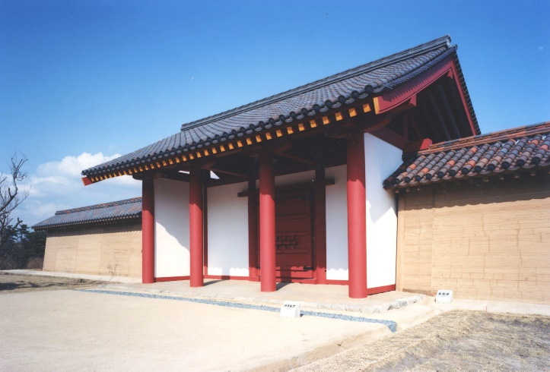
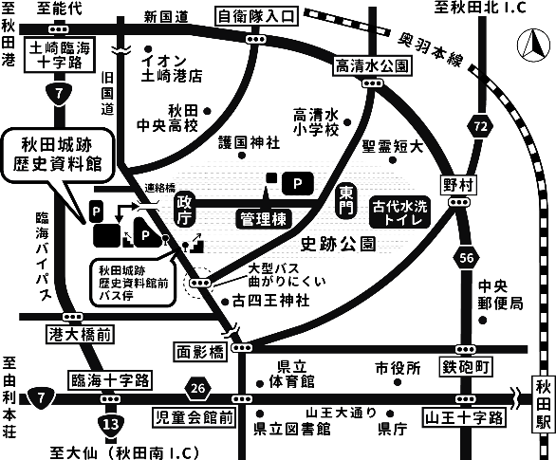
写真募集中！
問い合わせ
秋田城マスコットキャラクター
「秋麻呂くん」
秋田城跡歴史資料館
パネル展

秋田市立秋田城跡歴史資料館
０１８-８４５-１８３７

私の好きな風景～秋田城跡～

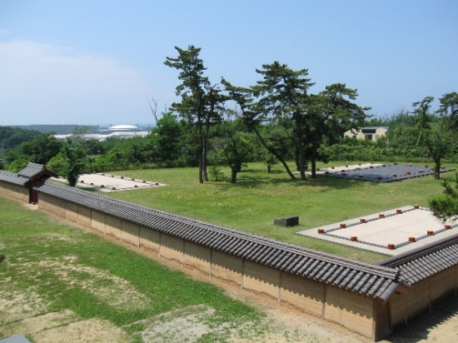
応募期間

２０２３年５月２１日（日）まで

秋田城跡・高清水公園に関連する「私の好きな風景」の写真を公募し、パネル化して展示します。秋田城に関する風景（動物、植物等でも可）の写真をご応募ください。ご応募いただいた写真を使ってパネルを制作し、年３回開催するパネル展で公開する予定です。

秋田市立秋田城跡歴史資料館
〒011-0907
秋田市寺内焼山９－６
TEL 018－845－1837
FAX 018－845－1318
MAIL ro-edac@city.akita.lg.jp
http://www.city.akita.lg.jp/kanko/kanrenshisetsu/

1003616/index.html
応募方法
いずれの場合も、写真タイトル、住所、氏名、電話番号、撮影年月日 （おおよそでも可）、 写真に関する思い出 （100字以内） を明記しご応募ください。
(1) Ｅメールで応募
エル
応募先 ro-edac@city.akita.lg. jp
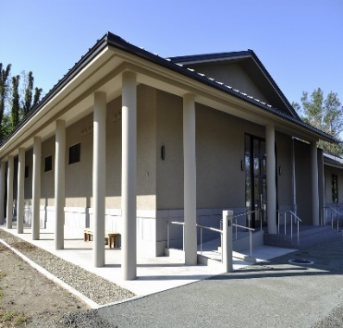
※件名は「パネル展写真公募」 としてください。

(２) 郵送で応募
〒011-0907 秋田市寺内焼山９－６ 秋田城跡歴史資料館
パネル展写真公募係まで送付してください

(3) 資料館へ直接持ち込み
秋田城跡歴史資料館受付にお渡し下さい。

【応募数】 １人につき何枚でも応募可。
応募規定
- Ｅメールでお送りいただく場合、１通で受信できる容量は４ＭＢまでです。
- 応募写真は、ＣＤ－roｍ、紙焼き、データいずれも可能です。（紙焼き写真、ＣＤ－roｍは返却いたします）また、合成など著しい加工を施した写真はご遠慮ください。カラー・モノクロは問いません。
- 著作権などの権利のすべてが応募時点で応募者に帰属するものに限ります。
（他人からもらったデータやインターネットからダウンロードしたものなどは不可）
応募にあたっての注意事項
(1）応募者は、応募した時点で、本書面に記載した事項に同意したものとします。
(2) 応募写真は展示のために印刷しますので、画質が変わることがあることをあらかじめご了承ください。また、パネル制作時に作品はトリミングされる場合があります。
(3) 作品は、情報発信パンフレット（秋麻呂くん通信）に掲載される場合があります。
(4) 応募内容の確認のため、資料館から応募者へご連絡を差し上げる場合があります。
(5) 応募者の個人情報は、個人情報の保護に関する法律等に基づき管理します。
(6) 人物など、応募作品で使用する肖像権については、事前に使用許諾・承認を受けた上で応募してください。
(7) 応募者と被写体およびその関係者の間で何らかの紛争が発生した場合、本市は一切の責任を負いかねます。
(8) パネル展見学者が展示パネルや印刷物を写真に収め、SNSなどに掲載する場合があります。
■以下の内容を含んだ写真は全て禁止します。
(1)応募要領に反する内容 (2)他者を誹謗中傷し、又は侮辱する内容 (3)人種、思想、信条等を差別し、又は差別を助長する内容 (4) 法律に違反している、または違反する恐れがある内容 (5) 政治や選挙、宗教活動またはこれらに類似する内容 (6)公の秩序もしくは善良な風俗に反し、または反するおそれがある内容 (7)わいせつな内容 (8) 第三者の著作権、 商標権等の私的財産、肖像権その他の権利を侵害する恐れのある内容 (9) 営利を目的とした内容 (10) 他者になりすます等の虚偽や事実と異なる内容 (11) 前各号に掲げるもののほか、 本市が不適当と認める内容

